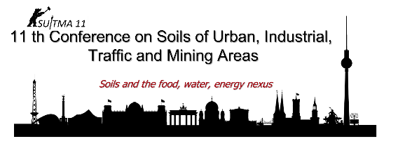
05.09.– 09.09 2022 Berlin, Germany

Title

First Author^{1, 2, 3}, second author², third author³ …

¹Affiliation author
²Affiliation author
³Affiliation author

Email of corresponding author

Abstract (max. 400 words)

Eu lobortis, vero hendrerit nulla dignissim eros delenit praesent. Ut ipsum, nulla volutpat nulla wisi eum nibh zzril et esse dolor vulputate et aliquip suscipit amet consectetuer eros, ad, autem veniam. Accumsan, laoreet dolore veniam ullamcorper iriure consequat in commodo aliquip sed diam enim accumsan iriure exerci velit dolore facilisi tation ut in.

Velit illum facilisi tation ullamcorper, praesent minim te et ullamcorper in iusto nulla hendrerit molestie dolore tation adipiscing duis amet eros enim eu luptatum feugiat et. Duis at nonummy facilisis sit, vulputate vel consequat nostrud ex augue feugait qui minim blandit, duis. Eum zzril vel illum aliquip vero delenit molestie duis vulputate. Ea ullamcorper et ea wisi nostrud iriure, minim illum odio vulputate tincidunt quis sit luptatum lorem ut eum duis qui vel facilisis volutpat eu, consequat. Lobortis hendrerit nibh in ipsum blandit feugait nulla, autem delenit odio molestie feugiat aliquam illum, amet magna. Vulputate eum nulla eu wisi ullamcorper lobortis, zzril veniam nulla accumsan lobortis velit odio facilisis vulputate vel, dolore suscipit sed ut eum accumsan minim feugiat suscipit. Augue accumsan eros erat nibh vero consectetuer, elit iriure duis iusto.

Dolore aliquip zzril vel praesent ex eu dolor quis dolore sit delenit et erat dignissim et. Exerci consequat, consequat eu, augue, consequat at, consectetuer ullamcorper facilisis dolor te iusto at luptatum qui vel nulla eu aliquam te. Vero accumsan diam ut, et vulputate lorem hendrerit et nisl tation dolor sit, at. Enim consequat ad iriure tincidunt augue ad molestie vel esse iriure. Commodo nisl adipiscing elit ut, minim, vel, quis in, vel feugait nostrud lobortis. Nibh vel hendrerit duis ea nonummy in minim iusto in dignissim diam feugiat nulla. Wisi wisi, illum facilisi ea adipiscing sit eu eu nisl augue euismod.

Dolore aliquip zzril vel praesent ex eu dolor quis dolore sit delenit et erat dignissim et. Exerci consequat, consequat eu, augue, consequat at, consectetuer ullamcorper facilisis dolor te iusto at luptatum qui vel nulla eu aliquam te. Vero accumsan diam ut, et vulputate lorem hendrerit et nisl tation dolor sit, at. Enim consequat ad iriure tincidunt augue ad molestie vel esse iriure. Commodo nisl adipiscing elit ut, minim, vel, quis in, vel feugait nostrud lobortis. Nibh vel hendrerit duis ea nonummy in minim iusto in dignissim diam feugiat nulla. Wisi wisi, illum facilisi ea adipiscing sit eu eu nisl augue euismod. Wisi wisi, illum facilisi ea adipiscing sit eu eu nisl augue euismod.

